日本的野心，终究还是藏不住了……

原创 有里儿有面 [有理儿有面](javascript:void(0);)

**有理儿有面**

微信号 youli-youmian

功能介绍 你说是不是

2020-11-13[原文](https://mp.weixin.qq.com/s?__biz=Mzg3MjEyMTYyNg==&mid=2247516825&idx=1&sn=ef4b087f1d32e5ee3495487198d20b22&chksm=cef6d6ecf9815ffad651b232c96b0be038d612a809e7835cfc69d4111c2cd7a1c2c7ba8a6d86&scene=27#wechat_redirect&cpage=56) 发表于

收录于合集





**全文共4642字，图片6张，预计阅读时间为13分钟。**

**文章首发于“有理儿有面”（youli-youmian），欢迎大家在朋友圈和微信群转发。**

**公众号及其他平台转载请在后台留言。**



▼

“当选总统”拜登来了，日本的“存在感”回来了！

据日本共同社消息，美国“当选总统”拜登12日在与日本首相菅义伟举行的电话会谈中声称，**钓鱼岛（日本称“尖阁诸岛”）是《日美安保条约》第五条的适用对象。**

针对日本首相菅义伟和拜登在通话中谈及钓鱼岛问题，中国外交部发言人汪文斌12日在例行记者会上表示，钓鱼岛及其附属岛屿是中国固有领土，《美日安保条约》是冷战产物，不应损及第三方的利益，更不应危害地区的和平稳定。

有些人感到很惊奇，“当选总统”拜登的总统大座还没坐稳，怎么就主动提出了钓鱼岛问题？其实，这没什么大惊小怪的。别忘了，民主党的拜登是奥巴马路线的忠实继承者。别看他“上任”的第一件事就是要控制疫情，可相较于修复被特朗普破坏殆尽的盟友关系，提出抗疫不过是收买民心说辞而已。况且，日本早就迫不及待的向拜登投桃报李了，拜登提出“钓鱼岛”这个“甜枣”，让日本相当受用！

只可惜，这个“甜枣”也就是个嘴炮，没有什么实际意义，但日本新任首相菅义伟却是很开心，因为他又可以幻想着通过美国及其他盟国的力量抱团取暖，恢复多边霸权的额外收益。而更大的幻想是，可以借力压制中国，在中美博弈的局势下，使日本成为最大获益方。

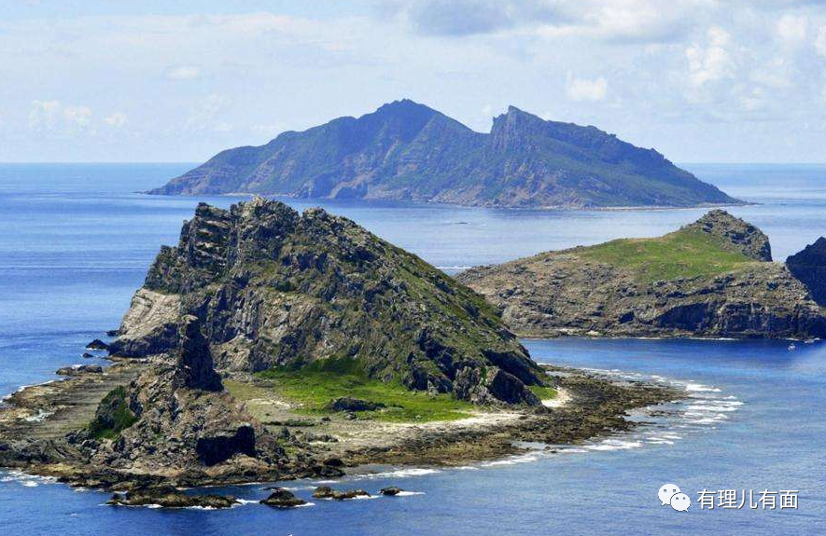

没错，日本蠢蠢欲动的野心，一刻也没有停止跳动过！针对东方之珠的香港，日本早就开始筹划了一系列行动……

很多人觉得，提到日本，最了解他们的应该是内地和台湾。但实际上，香港对日本却也一直是“情有独钟”。

别看香港是中国的香港，可是说起来，有些香港人对日本的感觉，似乎更加亲近。

当你去到香港的旅行社就会发现，书架上介绍关于日本旅行的内容远多于中国内地，大到东京繁华的购物街，小到奈良的可口小餐馆，都有各式各样齐全的推荐。而当你走到香港的大街上，也会发现无处不在的日料餐馆。

同时，日本的流行文化早在几十年前就开始深刻影响香港。坊间曾流传着一句话：日本歌星中岛美雪养活了大半个香港乐坛。据称，香港有不下50个歌星因翻唱她的歌曲后成名，即便红如张学友，都曾被人打趣为“著名日文歌曲翻唱歌手”。



（日本著名歌星 中岛美雪）

近些年，香港媒体关于日本文化和信息的传播也同样只增不减，除了流行音乐，还有时尚潮流文化、街头文化、潮牌、日剧、综艺、动漫等方方面面。日式流行文化对香港可谓是全面渗透。所以，香港喜欢日本的人也非常多，也很了解日本社会。

这种影响可怕到什么程度呢？据称，去年香港有超过220万人光顾日本，平均每三人就有一人到过日本，可见日本对港人的吸引力！



实际上，去年香港爆发“修例风波”后，日本各界普遍对香港暴徒抱有同情，特别是国安法落地后，他们的主流观点更趋向于将中国的立法视作是“侵犯人权”的行为。

当然，造成这种结果的原因除了舆论及信息的不对等之外，更重要的因素在于，日本民间的排华情绪在逐渐加深。对于迅速崛起且在国际上越发举足轻重的中国，日本人愈发感到不安。香港的乱局在他们的认知中是所谓“专制”造成的结果，再加上台海局势紧张、中美摩擦加剧的大形势，他们更愿意相信中国本身就带有“主动侵略性”。

所以，日本民间更愿意支持香港的这些所谓示威者。而这一点，正合日本政府官方的心意！

那么，日本官方对于香港问题到底作何打算呢？我们要先从几个月前日媒的一篇报道说起。

6月7日，日本共同社发表了一篇名为《日本拒绝加入围绕香港安全法指责中国的声明，欧美表示失望》的报道，一石激起千层浪。文中提及拒绝加入指责中国的理由是：日方希望与中国改善关系。

这一举动令西方媒体十分惊愕，欧美政坛当然也表示“十分失望”。然而，就在众多人感叹日本竟然敢违背美国的命令讨好中国之时，时任日本首相安倍晋三却又突然宣布，将在G7集团会议上牵头，就香港事务发表G7外长声明。

这两种截然相反的迷惑操作又惊呆了不少人，但稍微了解国际政治的明眼人一看便知，安倍这老小子想玩左右逢源、鹬蚌相争渔翁得利的伎俩。



对于江河日下的日本来说，美国是万万得罪不起的。可如今的中国又能惹得起了？中国可是日本进出口第一贸易伙伴，而且近年来中日贸易的主导权已发生变化，中国贸易对日本的依存度逐步走低，反而日本对中国贸易的依赖度不断加大，而且还在随着两国经济发展的变化而进一步扩大。

特别是全球爆发新冠疫情至今，中国经济一枝独秀屹立于世界，而疲软多年的日本经济在后疫情时代如果离开了中国这个最大贸易伙伴，会更加举步维艰。更何况，从地缘上讲，日本离中国如此之近，若如澳大利亚一般与中国硬刚，所承担的后果和压力怎能消化得了呢？毕竟澳大利亚已经成为了自食恶果的“课代表”！

所以说，针对涉及中国核心利益的香港问题，日本必须游弋于中美之间，采取平衡策略，在夹缝中求生存。但是，崇尚“武士道精神”的日本怎会心甘于此？对于香港局势的左右逢源，可不仅是自保，更是“志在谋利”！

这些，又要从日本共同社的另一篇报道讲起。

其在8月18日报道，日本决定选取以大阪为中心的关西圈和福冈县作为“国际金融基地”候选地，期望加强吸引外资金融机构和优秀人才入驻，为当地经济带来更显著的收益。

报道中提到，从7月起，日本内阁官房和金融厅、法务省、外务省这些相关部门多次举行磋商，确认了把上述两个地点打造成与东京相似的金融基地。日本政府选择这两个地点是因为大阪拥有统一交易金融衍生品和商品期货的大阪交易所，而福冈的地理位置与亚洲各地较近，能够利用在限定区域内放宽管制的国家战略特区制度。

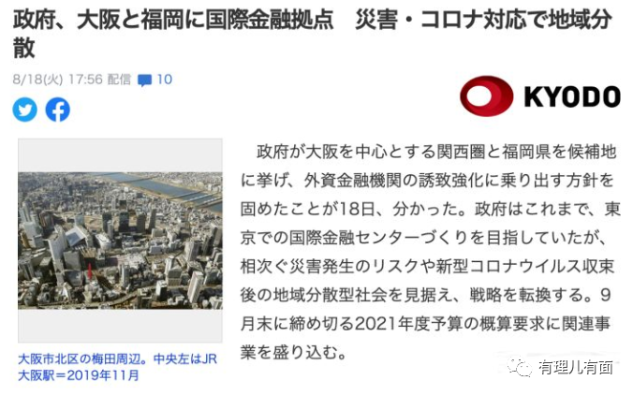

与东京相似的金融基地？这哪是打造东京式的金融基地，这是赤裸裸的要打造亚洲的金融基地啊！

众所周知，亚洲的金融中心是香港，而香港的这一金融地位对于中国的重要性就无需多言了。但是，去年的“修例风波”实际上已经严重影响了香港的营商环境，因为一个地区的安全稳定对于资本的选择来说至关重要，而国安法的出台可以说已经从根本上稳固了香港的局势。假设香港局势继续乱下去，那对于香港各方面尤其是金融根基的冲击是巨大的。

但日本可不这么认为，他们当然希望香港继续乱下去，因为当香港乱到失去亚洲金融中心地位的那一天，就是日本取而代之的那一日。今年3月出炉的“全球金融中心指数”报告显示，香港排名已从全球第三降至第六，同样颇具实力的新加坡也降至全球第五，而东京仅在纽约与伦敦之后，排名全球第三。这一情况，更是令日本激动万分，看到了取代香港成为亚洲金融中心的曙光！

日本政府打造金融基地，不仅想吸引从香港撤出的人才、企业及资本，更想吸引亚洲乃至世界资本汇集于此，立稳亚洲金融中心的地位。

这也就是为什么文章在前面说，日本官方乐于看到民间对香港暴徒的支持。一方面，民间支持与否与我日本政府无关，中国没理由公开谴责或制裁；另一方面，对于香港那些无知的暴徒，只要有来自国际上的支持特别是关系如此“亲近”的日本支持，他们才会折腾得更欢，香港才有可能继续乱下去，才会有越来越多的资本外流。日本取而代之可谓不费吹灰之力！

以上的种种，可不是有理哥一厢情愿的瞎分析，我们从日本新上任的首相菅义伟和有关高官的言行中就能看到这种勃勃野心！

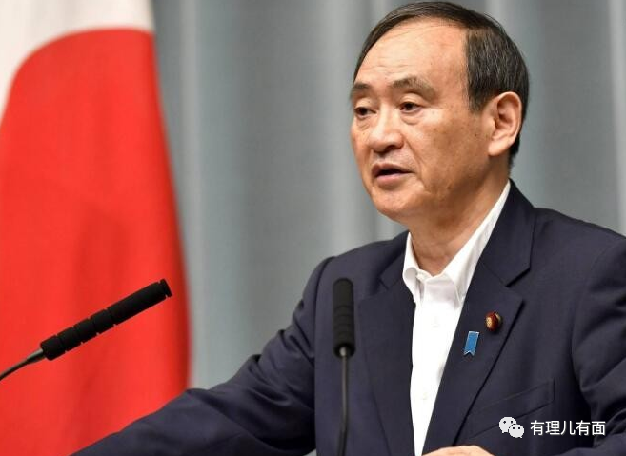

（日本首相 菅义伟）

近日，日本首相菅义伟在国会发表演说时已蠢蠢欲动，其妄称中国政府不顾国际社会反对强行通过“香港国安法”，公然撕毁《中英联合声明》，引发国际社会的制裁，美国已宣布终止香港的特殊地位以及种种制裁措施。更在演说时特别提出“希望推动日本设立国际金融中心。”

他污蔑中国、唱衰香港，个中意图非常明确——香港不行了，日本顶上来了！

而日本财务大臣麻生太郎所言更加露骨！近日，其在参加内阁会议后直接向媒体宣称，中国政府导致香港国际金融中心的作用大幅削弱，而日本有能力取代香港的亚洲金融中心地位。其还表示，日本要建立国际金融城市，要鼓励金融行政方面更多使用英文，简化行政程序，考虑税收措施、居住状况、环境等配套措施，以吸引海外的人力资源，也需要构想很多事情，包括设立经济特区云云……

麻生的这番话不仅直接挑明了日本想要取代香港金融地位的“阳谋”，更公布了诸多可操作的实施细节，可见其谋之久矣！

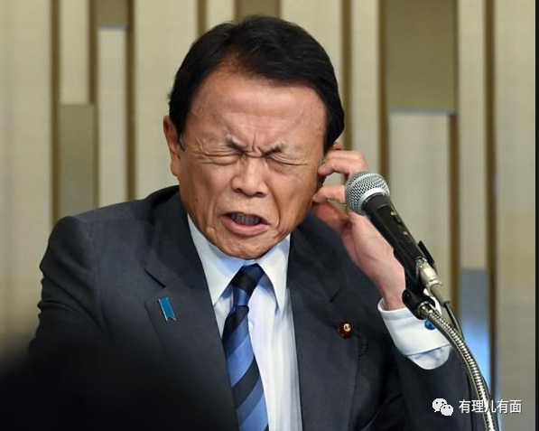

（日本财务大臣 麻生太郎）

但是，日本有戏么？

如果亚洲金融中心的地位如此轻易即可易主，那这个所谓的中心地位也太不值钱了！日本想要趁虚而入取代香港，这个可能性微乎其微。

一方面，日本自身存在的局限性限制了其成为亚洲金融中心的可能。尽管日本财务大臣麻生太郎提出了鼓励金融行政方面更多使用英文、简化行政程序等一系列方案，但仍然不能解决日本在“软件”方面存在的致命缺陷。

日本政府在对海外企业的支持等政策上一直缺乏亲切度，而即便后续推出大幅的政策倾斜，其在短时间内仍然解决不了法律监管措施不完善的问题。日本属于大陆法系，在与西方主流的海洋法系对接的过程中仍然会出现各种水土不服的情况。根据权威市场研究公司的报告显示，日本的监管远没有达到全球标准，这促使世界各地的金融机构转向新加坡和香港。

与此同时，日本的税收制度也是影响日本成为国际金融中心的主要问题之一。安倍在位时期，其曾将公司税税率下调了10个百分点，但税率仍为30.62%，这大约是香港税率的两倍。

此外，英语沟通水平或英文招股说明等方面对日本来说，绝对是一个老大难问题。

种种“软件”问题，日本很难在短时间内解决。

然而，日本的这些劣势，恰恰都是香港的优势。对于资本来说，香港有着国际化水平和营商氛围、相对独立且运行成熟的海洋法系司法制度、信息流通自由、更加西化的价值观等种种软件条件，更易被西式的盎格鲁社会认可。

尽管去年的“修例风波”让香港在短时间内陷入了黑暴的泥潭，但在国安法落地后，香港的社会秩序已逐步恢复，且只会更加趋于稳定。而香港的金融行业受到的波及在很短的时间内就已重回正轨、稳如泰山。专业可靠、收益稳健、法律健全、贸易自由，这样的金融根基怎会被轻易动摇？即便今年香港在全球金融指数排名中有所下滑，但无论是综合评分还是单项的评估，仍然可圈可点！

最最重要的是，香港背靠祖国，只这一点便可保证资本对于香港的信心！即便疫情爆发后西方舆论一直抹黑攻击中国，但目前唯有中国防控住疫情后经济全面复苏走高。那套造谣抹黑忽悠忽悠西方老百姓还行，资本可是时刻保持清醒的！就算他们心里对中国存有偏见，但身体很诚实……

据统计，今年第二季度到第三季度，有超过1400亿港元资金流入，近6个月之中，香港银行体系总结余从500多亿港元增至2200多亿港元，创近3年高位水平。2020年在新冠肺炎疫情冲击全球金融市场的环境中，港元体系资金流入却呈现引人注目的上扬态势。就像香港金融管理局总裁余伟文所讲，香港没有出现大量资金流出的现象，反而是资金持续流入，完全反映了资本市场对于香港金融体系的信心。

所以说，亚洲金融中心的地位，香港仍然拿捏的死死的，即使日本费尽九牛二虎之力，也难以动摇。

只是可怜如乱港分子周庭一般的喜欢跪舔日本的香港人，以为人家笑脸相迎亲热得不得了，其实内心里时时刻刻惦记着袭你要害、取而代之呢！

总之，中国与日本这么多年的恩怨情仇总是纠缠不清的，虽然现在中国的崛起势不可挡，看上去已把日本远远甩在了后面，但我们仍然不可掉以轻心。不仅永远要记得日本人曾给中华民族带来的苦难，更要警醒这个民族一刻不曾停歇的野心！

我们也奉劝如周庭一般的香港人，如今日本的野心藏不住了，可若香港的人心再不拧成一股绳，那些来自四面八方的野心就会群起而蚕食，再深的根基，也可能被咬得一地碎骨！

好好想想吧……

**图片源自网络**





**关注公众号：**

**有理儿有面**

**理   性｜   揭   秘｜   探   讨**







有里儿有面

**微信扫一扫赞赏作者** **赞赏**

已喜欢，对作者说句悄悄话

取消

**发送给作者**

**发送**

最多40字，当前共字

 人赞赏

上一页 1/3 下一页

长按二维码向我转账

受苹果公司新规定影响，微信 iOS 版的赞赏功能被关闭，可通过二维码转账支持公众号。

### 精选留言

用户设置不下载评论